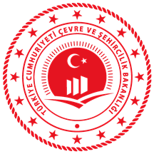
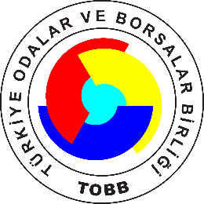
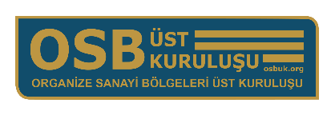
Sanayi Tesisleri ve OSB’ler İçin
Sıfır Atık Uygulaması Bilgilendirme Semineri
(Webinar – İnternet Üzerinden)
3 Kasım 2020 Salı – Saat: 14:00
Seminere katılım adresi: http://webinar.tobb.org.tr
Çevre ve Şehircilik Bakanlığı, Türkiye Odalar ve Borsalar Birliği Başkanı ile Organize Sanayi
Bölgeleri Üst Kuruluşu işbirliğinde gerçekleştirilecek olan seminerde sanayi tesisleri ve organize sanayi bölgeleri için sıfır atık uygulaması anlatılacak olup, seminer sonunda katılımcıların konu hakkındaki soruları cevaplandırılacaktır.
Seminere
http://webinar.tobb.org.tr linkinden katılabilirsiniz.
Tüm üyelere katılım ücretsizdir.
Program:
14:00 – 14:30 Açılış Konuşmaları
14:30 – 15:30 Sanayi Tesisleri ve OSB’ler İçin Sıfır Atık Uygulaması Paneli
15:30 – 16:00 Soru Cevap
Seminer ile ilgili iletişim: kobi@tobb.org.tr, 0312 218 24 31

